即墨市建设工程现场勘察记录表
项目名称 | 黄家山净水厂一期工程监理
项目地址 | 即墨市龙泉街道办事处西塔子夼村西 |  |  | 规划证号
招 标 人 | 即墨市自来水公司 | 项目  负责人 | 蓝功海 | 联系电话 | 0532-88528230
招标代理机构 | 山东大信工程造价咨询有限公司 | 项目  负责人 | 谭嘉磊 | 联系电话 | 0532-88513836
项目位置简图: 北

西塔子夼村
本案

现场照片：
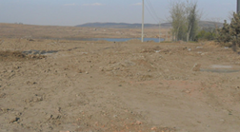
本项目未开工。特此说明。  招标人(印章)  项目负责人（签字）  年 月 日 |  | 本项目未开工。特此说明。  招标代理机构(印章)  项目负责人（签字）  年 月 日
注：将此表内容填写完整，相关单位盖章后，将此表扫描件通过建管网办公系统以附件格式上传。

